**تمرین ۴ بینایی - فوریه**

سارا قوام پور

|  |  |  |
| --- | --- | --- |
| اطلاعات گزارش |  | چکیده |
| **تاریخ:** |  | **در این تمرین به واسطه سؤال‌ها با تبدیل فوریه و فیلترینگ در حوزه فرکانس آشنا میشویم. در حوزه فوریه میتوان عملیات هایی مانند noise detection, noise reduction را ساده‌تر انجام داد. همچنین فیلتر های بهبود لبه یا پایین گذر هم راحت‌تر اعمال میشوند.** |
| **واژگان كليدي:**  **تبدیل فوریه**  **حوزه فوریه**  **فیلترینگ در حوزه فرکانس**  **فیلتر بالا گذر**  **نوبز**  **لبه**  **معکوس تبدیل** |  |

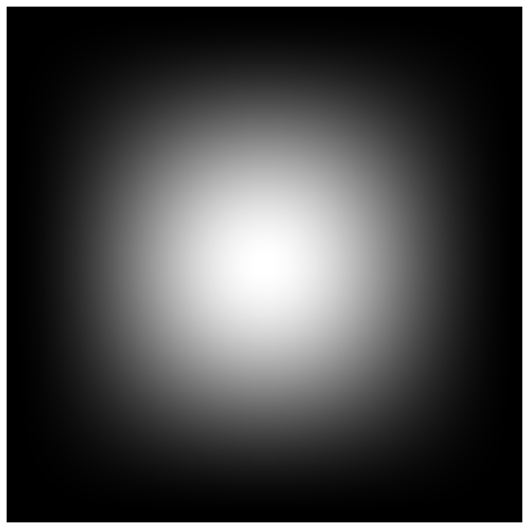شکل 1)طیف فیلتر a

1-مقدمه[1]

این داکیومنت شامل پیاده‌سازی تمارین سری ۴ قوریه با استفاده از زبان پایتون میباشد. برای هر تمرین نتایج به صورت عکس با جدول ارائه شده‌اند و بر روی نتایج تحلیل صورت گرفته است.

2-بررسی فنی تمرینات

۱-۲ تمرین ۱-۱-۴

در این تمرین ۳ فیلتر داده شده است که باید ابتدا طیف آن‌ها و عمل‌کرد آن‌ها و اینکه جداپذیر هستند بحث شود و سپس بر روی تصویر در حوزه فرکانس اعمال شوند.

مرحله اول نمایش طیف این فیلتر ها میباشد.

برای نمایش طیف فیلتر ها تابع fourier_magnitude نوشته شده است که تبدیل فوریه گسسته DFT را بر روی فیلتر اعمال میکند با استفاد از np.fft.fft2. سپس برای بهتر دیده شدن با استفاده از fftshift پس از تبدیل فوریه مرکز فرکانسی را به مرکز مختصاتی شیفت میدهد.سپس برای نشان دادن طیف باید مقدار magnitude را با استفاده از np.abs به دست آورد و نمایش داد. خروجی مربوط به طیف ۳ فیلتر :

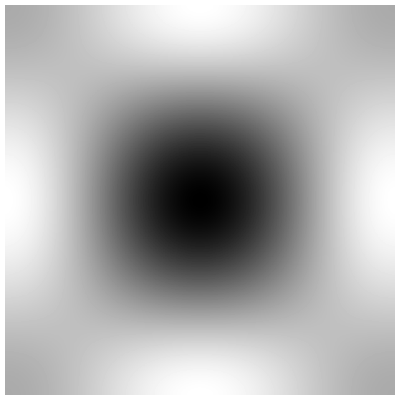شکل 2)طیف فیلتر b

شکل 3)طیف فیلتر c

برای اعمال کردن فیلتر ها در حوزه فرکانس باید به گونه‌ای عکس را pad کرد که اگز سایز اصلی تصویر m در n است, خروجی padding سایز 2m در 2n داشته باشد و عکس اصلی در بالا سمت چپ قرار داشته باشد. برای padding تابع pad_before_fft نوشته شده است.

این تابع در ورودی عکس یا فیلتر مورد نظر که باید pad شود را دریافت میکند و ورودی دوم آن سایز عکس ورودی است که خروجی باید به دو برابر سایز آن برسد(pad_size) . ابتدا یک آرایه تمام صفر به اندازه ۲ برابر pad_size ساخته می‌شود و عکس ورودی در بالا سمت راست این آرایه قرار میگیرد.

1. * ghavams2001@gmail.com